Комплекс методик для изучения пространственных представлений детей дошкольного возраста
Адаптация процедуры проведения диагностического исследования детей с нарушениями зрения согласно рекомендациям Л. И. Солнцевой: при проведении исследования используется дидактический материал увеличенных размеров (крупные игрушки), с ярким красочным оформлением, увеличено время демонстрации объекта.
Методики Т. А. Урунтаевой и Ю. А. Афонькиной
Источник: Урунтаева, Т. А. Практикум по детской психологии / Т. А. Урунтаева, Ю. А. Афонькина. – М.: Просвещение, 2015. – 265с.
Методика 1.
Сформированность пространственных представлений на основе изучения навыков ориентации в микропространстве по трем основным заданиям:
1. Ориентировка на собственном теле.
2. Ориентировка относительно себя.
3. Ориентировка относительно другого человека.
Методика 2.
Сформированность пространственных представлений на основе определения пространственного расположения разно удаленных предметов в следующих заданиях:
1. Ориентировка среди других объектов (игрушек).
2. Ориентировка в групповой комнате.
3. Ориентировка на улице.
Методика 3.
Сформированность пространственных представлений на основе определения пространственного расположения объектов в следующих заданиях:
1. На столе перед ребенком располагают игрушки следующим образом: в центре – мишка, справа – уточка, слева – заяц, впереди – кукла, сзади – лиса и просят ответить на вопросы о расположении игрушек: «Какая игрушка между уточкой и зайцем? Какая игрушка стоит перед мишкой? Какая игрушка позади мишки? Какая игрушка стоит слева от мишки? Какая игрушка справа от мишки?
2. Ребенку показывают картинку и спрашивают о расположении предметов: «Какая игрушка нарисована в середине, вверху, внизу?».
3. Ребенку показывают картинку и спрашивают о расположении предметов: «Какая игрушка нарисована в правом верхнем углу, в левом нижнем углу, в правом нижнем углу?».
По каждому заданию в трех методиках в зависимости от успешности выполнения можно набрать от 0 до 3 баллов.
По каждой методике высчитывается средний балл за три задания, составляющих каждую методику. Средний балл интерпретируется следующим образом:
Низкий уровень сформированности пространственных представлений: 0 – 1,4 балл.
Средний уровень сформированности пространственных представлений: 1,5 – 2,4 балла.
Высокий уровень сформированности пространственных представлений (соответствует норме возраста): 2,5 – 3 балла.
На последнем этапе обработки результатов исследования высчитывается сумма средних баллов по всем трем методикам. Интерпретация результатов по всем методикам проводится следующим образом (итоговый уровень оценки сформированности пространственных представлений у младших дошкольников с нарушением зрения):
Низкий уровень сформированности пространственных представлений: 0 – 4,2 балл.
Средний уровень сформированности пространственных представлений: 4,3 – 7,2 балла.
Высокий уровень сформированности пространственных представлений: 7,3 – 9 балла.

Проба Хэда.
Цель - исследование зрительно-пространственной организации движений.
Нейропсихологическая методика, направленная на исследование пространственного праксиса.
Эту пробу Н. Я. Семаго рекомендует применять при диагностике дошкольников. Семаго Н.Я., Семаго М.М. Исследование особенностей развития познавательной сферы детей дошкольного и младшего школьного возрастов. Диагностический Комплект. М.: АРКТИ, 1999.
По данной методике взрослый демонстрирует разные положения рук. Задание для детей – повторить за взрослым в точности продемонстрированные им положения рук. Предлагается выполнение сначала одноручных проб (взрослый постоянно меняет руки), затем двуручные пробы.

Инструкция: «Когда я подниму правую руку, ты тоже поднимешь правую руку, а когда я подниму левую руку, ты тоже поднимешь левую руку». «Подними правую руку!» «Возьми правой рукой левое ухо». «Подними левую руку!» «Возьми левой рукой правое ухо».
«То, что я буду делать правой рукой, ты будешь делать своей (прикоснуться) правой рукой, то, что я буду делать левой рукой, ты будешь делать своей (прикоснуться) левой рукой».
Предлагается выполнение сначала одноручных проб (экспериментатор постоянно меняет руки), затем двуручных проб, отраженных на рисунке.
Экспериментатор и ребенок сидят напротив друг друга.
После выполнения каждой пробы принимается свободная поза.
Оценка производится по 3-балльной системе:
3 балла - все задания выполняются правильно в предложенном темпе;
2 балла - правильно выполняются несколько первых заданий, после чего возникают ошибки, задания выполняются в медленном темпе, большая часть ошибок замечаются и исправляются самостоятельно;
1 балл - ошибки возникают при выполнении первого задания и удерживаются при выполнении последующих, ошибки самостоятельно не замечает.
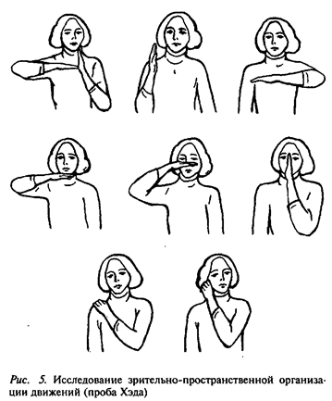

Комплекс методик для изучения пространственных представлений детей (С.Д.Забрамная, О.В.Боровик).
Источник: Забрамная С. Д. Практический материал для проведения психолого-педагогического обследования детей / С. Д. Забрамная, О. В. Боровик. – М.: Владос, 2008. - 115 с.
1 балл ставится в тех случаях, когда ребенок не сотрудничает со взрослым, ведёт себя неадекватно по отношению к заданию и не понимает его цели.
2 балла ставится в тех случаях, если ребенок принимает задание, начинает сотрудничать со взрослым, стремится достичь цели, но самостоятельно выполнить задание не может; в процессе обучения действует адекватно, но после обучения не переходит к самостоятельному выполнению задания.
3 балла ребенок получает, если начинает сотрудничать со взрослым, принимает задание, но самостоятельно не выполняет; в процессе обучения действует адекватно, а затем переходит к самостоятельному способу выполнения задания.
4 балла ставится в том случае, если ребенок сразу начинает сотрудничать со взрослым, принимает и понимает задание и самостоятельно находит способ его выполнения
Методика включает 4 блока заданий:
1) ориентировка в «схеме собственного тела».
2) ориентировка на плоскости.
3) целостный образ предмета.
4) понимание и употребление предлогов, обозначающих пространственные отношения между предметами.
1 блок заданий: ориентировка в «схеме собственного тела».
Цель: выявления уровня ориентировки в собственном теле.
Задание 1. Покажи, где у тебя лицо.
Задание 2. Покажи правую руку.
Задание 3. Покажи левую руку.
Задание 4. Дотронься правой рукой до левой ноги.
Задание 5. Дотронься левой рукой до правого уха.
Максимальный балл за блок: 20 баллов.
Распределение воспитанников по уровню успешности по первому блоку заданий: 5 - 8 баллов – низкий уровень, 9 - 12 баллов – уровень ниже среднего, 13 - 16 баллов – средний уровень, 17 - 20 баллов – высокий уровень.

2 блок заданий: ориентировка на плоскости.
Цель: формирование пространственных отношений; умение ориентироваться на листе бумаги, в пространстве; умение дифференцировать понятия правое — левое, верх — низ и т. п.
Задание 1. Кто нарисован вверху?
Задание 2. Кто нарисован внизу?
Задание 3. Кто нарисован посередине?
Задание 4. Кто нарисован слева?
Задание 5. Кто нарисован справа?
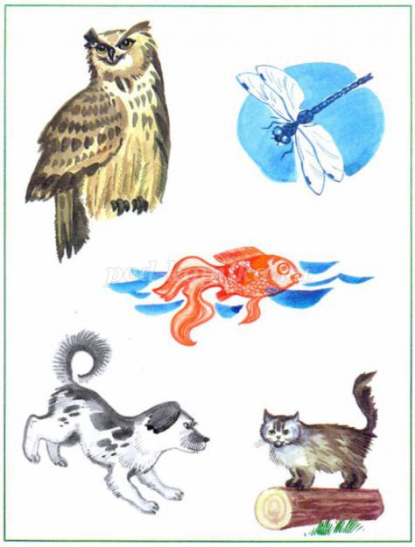

Максимальный балл за блок: 20 баллов.
Распределение воспитанников по уровню успешности по второму блоку заданий: 5 - 8 баллов – низкий уровень, 9 - 12 баллов – уровень ниже среднего, 13 - 16 баллов – средний уровень, 17 - 20 баллов – высокий уровень.

3 блок заданий: целостный образ предмета.
Цель: выявление целенаправленности деятельности; комбинаторных способностей ребенка (умение оперировать образами, соотносить части и целое, осуществлять анализ и синтез воспринимаемых объектов).
Задание 1. Собери картинку (разрезанную на две части по горизонтальной линии – матрешка)
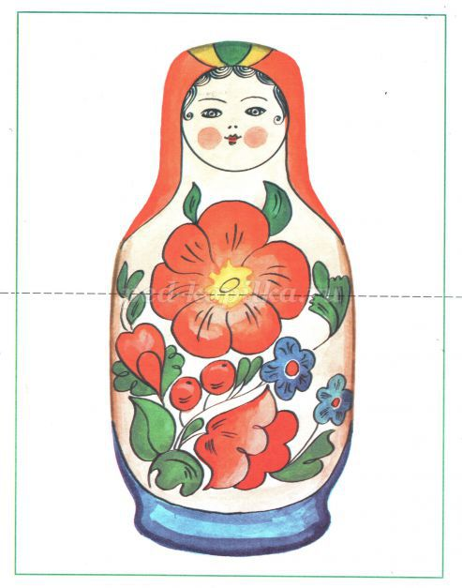
Задание 2. Собери картинку (разрезанную на четыре части по горизонтальной и вертикальной линиям – мишка)

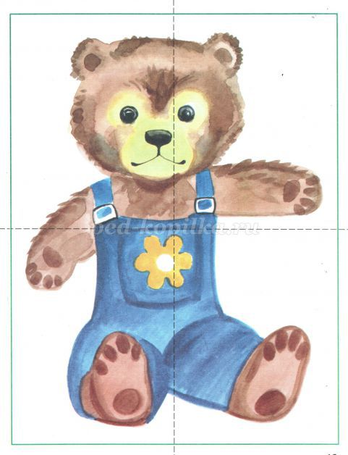
Задание 3. Собери картинку (разрезанную на три части по вертикальным линиям – леопард)
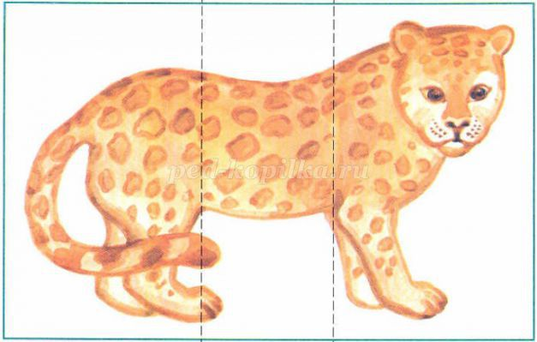
Задание 4. Собери картинку (разрезанную на четыре части по диагональным линиям - дом)
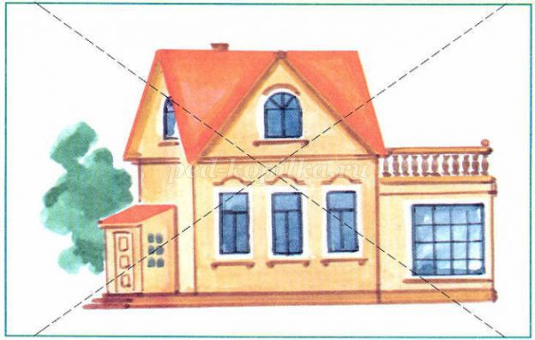

Максимальный балл за блок: 16 баллов.
Распределение воспитанников по уровню успешности по третьему блоку заданий: 4 - 6 баллов – низкий уровень, 7 - 9 баллов – уровень ниже среднего, 10 -12 баллов – средний уровень, 13 - 16 баллов – высокий уровень.
4 блок заданий: понимание и употребление предлогов, обозначающих пространственные отношения между предметами
Цель: понимание и употребление предложно-падежных конструкций с предлогами в, на, под, за, над, между.
Оборудование: коробка, карандаш, матрешка, две машинки.
Задание 1. Спрячь карандаш в коробку.
Задание 2. Куда спрятал карандаш?
Задание 3. Положи карандаш на коробку.
Задание 4. Куда положил карандаш?
Задание 5. Положи карандаш под коробку.
Задание 6. Спрячь матрешку за коробку.
Задание 7. Куда спрятал матрешку?
Задание 8. Помести матрешку над коробкой.
Задание 9. Поставь матрешку между машинками.
Задание 10. Куда поставил матрешку?
Максимальный балл за блок: 40 баллов.
Распределение воспитанников по уровню успешности по четвертому блоку заданий: 10 - 17 баллов – низкий уровень, 18 - 25 баллов - уровень ниже среднего, 26 - 33 баллов – средний уровень, 34 - 40 баллов – высокий уровень.

Общий балл за методику: 76 баллов. С учетом того, насколько успешно или неуспешно дети справляются с предъявленными им заданиями по всем блокам, они относятся к определенному уровню владения пространственными представлениями:
уровень «высокий» - от 64 до 76 баллов;
уровень «средний» - от 49 до 61 баллов;
уровень «ниже среднего» - от 34 до 46 баллов;
уровень «низкий» - от 19 до 31 балла.

